Земский работник культуры
Вакансии

Художественный руководитель

Дом культуры пгт Шкотово Муниципального казенного учреждения «Управление культуры» Шкотовского муниципального округа

Адрес: 692815, Приморский край, Шкотовский район, пгт Шкотово, ул. Ленинская, 46

Информация о муниципальном образовании, населенном пункте | Географическое положение  Шкотовцы уверены – второго такого района на территории Приморья нет! Этому маленькому, но гордому району очень повезло с географическим положением. Он «захватил» самые бойкие на юге Приморья земли.  По нему проходит «шелковый путь» края. Трасса Владивосток – Находка, от которой отходят дороги на Партизанск, Ивановку, Большой Камень. Через район проложена железнодорожная линия Угловая - Находка с основными станциями в Шкотово и Смоляниново. Отсюда, всего за два часа, можно доехать до центра Владивостока.  Шкотовский муниципальный район расположен на юге Приморского края и имеет выход к Уссурийскому заливу. На западе граничит с землями Уссурийского района, на севере – Михайловского, на Востоке – Анучинского и Партизанского. Общая протяженность границы муниципального образования около 330 км, из которых 44 км – водная.  Сегодня территория Шкотовского муниципального района объединяет семь муниципальных образований, которые включают в себя городские и сельские поселения.  Административным центром района является поселок городского типа – Смоляниново.  Посёлок Шкотово расположен на берегу Уссурийского залива Японского моря в 45 км от Владивостока.  Климат и погода  Климат Шкотовского района – муссонный, но с ярко выраженной континентальностью. Это определяет его основные черты – суровую зиму и относительно теплое, с обильными осадками лето. В континентальной части района зима холодная, ясная, с устойчивым снежным покровом. Весна в здешних местах затяжная, потепление наступает медленно. Снег с полей сходит в первой декаде апреля, почва оттаивает во второй декаде. Средняя температура воздуха в апреле +4 градуса. До конца мая наблюдается ночные заморозки. Весной выпадает в полтора раза больше осадков, чем зимой. Лето жаркое, влажное. Средняя температура июля +21-25 градусов. Заканчивается оно во второй половине сентября классическим «бабьим летом».  Демографическая ситуация  Численность населения пгт Шкотово 4573 человека.  История города, района, села  Поселок Шкотово – один из старейших населенных пунктов нашего района, давший ему название, известное каждому жителю Приморского края.  Шкот Николай Яковлевич (1828-1870) – исследователь залива Петра Великого и Японского моря, капитан 1 ранга. Окончил Морской корпус. В 1854-1855г.г. плавал на Чёрном море. В 1854-1855 г.г. – защитник Севастополя во время Крымской войны. В 1856 получил назначение в Сибирскую флотилию. В 1857-1863 на пароходо-корвете «Америка» и транспорте «Японец» плавал в Японском и Охотском морях, участвовал в гидрографических исследованиях. В 1864 назначен помощником капитана над портами Восточного округа, затем – начальником Южных гаваней Восточного округа. В 1866 переведен на Балтику. В честь Шкота названы остров, полуостров в заливе Петра Великого, мыс в заливе Ольга, островок вблизи острова Русский, посёлок и район Приморского края.  По приказу губернатора Приморской области П.В. Казакевича начальник южных гаваней Н.Я. Шкот и купец Я.Л. Семёнов направились в долину реки Цимухе (Шкотовка). На месте будущего поселения они обнаружили несколько десятков китайских и тазовских фанз, владельцы которых занимались охотой, добычей трепангов и морской капусты, выращиванием конопли и опиумного мака. Из документов следует, что село было основано весной 1865 года отпускными солдатами и матросами, переселенцами с нижнего Амура.  Когда крестьяне начали строительство домов, Шкот помог им строительными материалами. К концу 1866 года шкотовцы жили в своих домах, в каждом дворе были лошади, коровы, свиньи и домашняя птица. Мужчины освоили промысел рыбы, занимались охотой. Крестьяне возили на продажу овощи, рыбу и мясо во Владивосток.  В апреле 1920 года Шкотово подверглось нападению японских войск. Было убито около 300 мирных жителей, более 100 получили ранения. Эта трагедия надолго запомнилась сельчанам. В октябре 1931 года Шкотово получило статус рабочего поселка. С 1926 по 1964 год оно являлось административным центром Шкотовского района Приморского края. Развивалась промышленность - рыбная и производство стройматериалов. Важнейшим событием в истории Шкотово стало строительство в 1905 году железной дороги Владивосток - Сучан. Это дало толчок экономическому развитию всего района. В годы Великой Отечественной войны в Шкотово формировалась 79-я морская стрелковая дивизия, многие уроженцы поселка совершили героические подвиги на фронтах войны. Больших успехов Шкотово достигло в сельском хозяйстве в 1960-1970-х годах. Были построены крупные животноводческие комплексы, внедрялись передовые агротехнологии.  6 ноября 1867 года село посетил известный путешественник Николай Михайлович Пржевальский.  В 1902 году через село проходил известный исследователь Приморского края - Владимир Клавдиевич Арсеньев.  Инфраструктура и экономика  Шкотово - важный транспортный узел Приморья. Через поселок проходит автомобильная трасса Владивосток - Находка, действует крупная железнодорожная станция. В настоящее время для развития железнодорожного сообщения строятся два тоннеля в обход перевала.  На территории Шкотовского муниципального округа находятся два крупных предприятия: морской порт «Суходол» и угольный морской терминал «Порт Вера». В 40 км. от пгт Шкотово находится город Большой Камень, где функционирует крупнейший Судостроительный комплекс «Звезда».  Социальная сфера  В поселке развита инфраструктура, имеется больница, средняя общеобразовательная школа, детский сад, спортивные и детские игровые площадки, сеть аптечных учреждений, торговые предприятия.  Учреждения культуры, кинотеатры  В поселке работают учреждения культуры - Дом культуры, Центральная библиотека Шкотовского муниципального округа.  Достопримечательности района, города, села и туризм  Места отдыха и развлечения (кафе, рестораны, ТЦ и др.)  Приморский Сафари - Парк  Приморский «Сафари – Парк» пользуется огромной известностью и популярностью не только у жителей Приморского края, но и у зарубежных гостей, расположенный недалеко от пгт Шкотово, открытый в 2007 году. Благодаря удивительной дружбе тигра Амура и козла Тимура Сафари-парк превратился в место международного паломничества. В Сафари-парке можно посмотреть более 70 видов животных. В январе 2016 года на территории парка появился дальневосточный леопард, привезённый из Чехии. В парке созданы благоприятные условия для содержания и показа животных и птиц, в том числе, занесенных в «Красную книгу». По итогам Национального рейтинга туристических брендов в 2018 году, озвученных на Международной выставке «Интурмаркет-2019» в г. Москве, Приморский Сафари-парк вошел в ТОП-3 лучших парков развлечений в России.  Арт-Парк «Штыковские пруды»  Арт-Парк «Штыковские пруды» - излюбленное место круглогодичного отдыха для жителей Приморского края. Творческие мастерские для детей, оборудованные зоны отдыха, тематические площадки для развлечений, уютные домики для проживания и отдыха, проведение тематических фестивалей краевого уровня, высокая культура обслуживания не может оставить никого равнодушным. Проведение различного рода торжеств, корпоративных мероприятий, семейного отдыха или отдыха в компании друзей. В Арт-Парк «Штыковские пруды» оборудованы четыре тюбинговых трассы для тюбингов — современных надувных санок. Горнолыжная трасса для всех желающих покататься на горных лыжах и сноуборде. Протяженность спуска 350 метров. На протяжении всей трассы установлен подъемник системы «бэби-лифт», позволяющий удобно подниматься к вершине спуска, как на горных лыжах, так и на сноубордах. Горнолыжный спуск огорожен сетчатыми ограждениями, которые препятствуют возможности съезда со склона. Каток (свободное катание). Прогулочные зоны.  Пожалуй, самый интересный и таинственный объект среди природного великолепия этой земли – гора Ливадийская, которую гораздо чаще называют Пиданом. Говорят, что в переводе это означает: «Камни, разбросанные Богом».  Маршрут к внушающей священный трепет горе, начинается от села Лукьяновка, идет к подножью горы вдоль каскадов живописных таежных водопадов. Затем начинается подъем на вершину по огромным валунам, заросшим редкими, реликтовыми растениями. Среди них – заманиха высокая, бадан тихоокеанский, лещина маньчжурская. Растения поражают своей красотой и разнообразием на протяжении всего маршрута от подножия до вершины горы.  Пидан сегодня посещают тысячи туристов со всего мира.  Транспортная доступность  Посёлок Шкотово расположен на берегу Уссурийского залива Японского моря в 45 км от Владивостока.  Удаленность административного центра пгт Смоляниново от г. Владивостока составляет 82 км. |   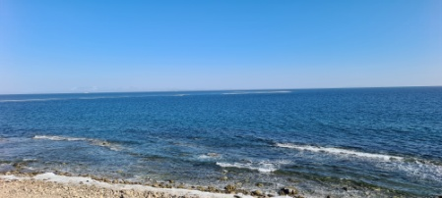  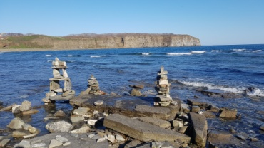  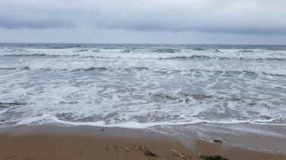  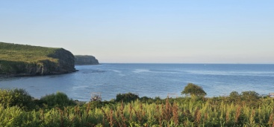  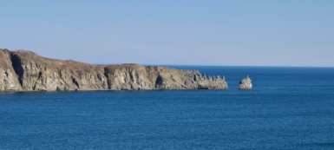  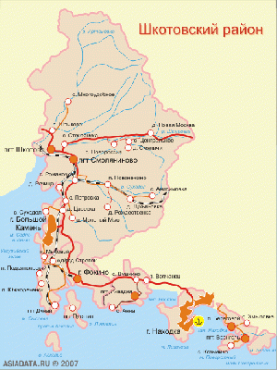  https://morportsuhodol.ru/  https://energybase.ru/terminal/terminal-port-vera  https://www.sskzvezda.ru/  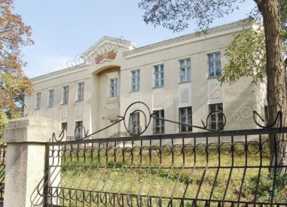  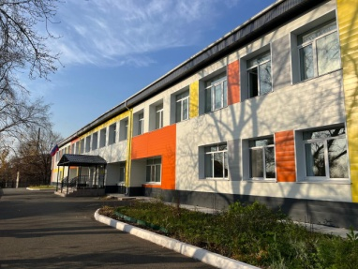  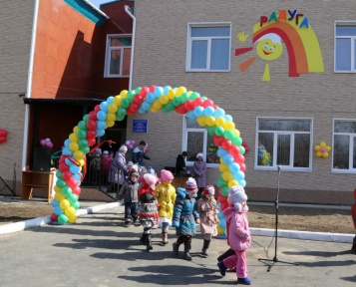  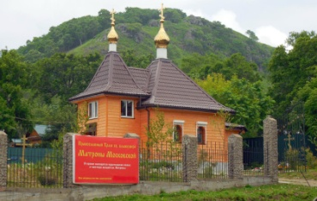  https://safaripark25.ru/stoimost_biletov_v_safari-park  https://shtprudy.ru  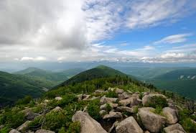  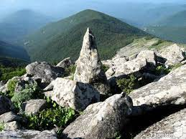  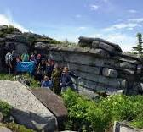
Информация об учреждении | Муниципальное казенное учреждение «Управление культуры» Шкотовского муниципального округа имеет 23 структурных подразделения. Из них 11 учреждений централизованной библиотечной системы и 11 учреждений клубного типа.  Штатная численность учреждения – 70;  Фактическое количество работников учреждения – 68;  Здание Дома культуры пгт Шкотово было построено в 70-х гг. 19 века. Это был дом предпринимателя Пыркова. С 1960 по 1980 гг. в нем осуществлял свою деятельность кинотеатр «Родина». С 2009 г. после реконструкции в нем функционирует Дом культуры. В настоящее время ведется работа над проектом строительства нового здания дома культуры.  Дом культуры пгт Шкотово - центр общественной и культурной жизни поселка, в котором проходят социально-значимые культурно-массовые мероприятия для населения. Это место общения, развития творческих способностей детей и взрослых.  Коллектив Дома культуры ежегодно проводит более 250 мероприятий, которые посещает более 30000 человек. Из общего числа мероприятий почти 150 проводится для детей.  Интересно и массово проходят праздники, посвящённые Новому году, Рождеству, Масленице, Дню Победы, Дню защиты детей и Дню посёлка. К данным праздникам всегда готовятся большие театрализованные представления с привлечением всех творческих коллективов Дома культуры.  Кроме того работники ДК активно сотрудничает с другими предприятиями и организациями, проводит праздничные программы ко Дню медицинского работника, Дню пожарной охраны, Дню учителя. Ведёт большую работу совместно с общественными организациями - жен.советом, советом ветеранов, обществом инвалидов Шкотовского МО. Ведется работа с подростками, молодежью, инвалидами, а также детьми, находящимися в социально опасном положении.  Основные достижения учреждения:  Творческие коллективы Дома культуры за период с 2021 по 2024 гг. приняли участие в девяти международных, шести всероссийских, четырёх региональных конкурсах. Завоевали 56 наград.  Штатная численность и фактическое количество работников:  Штатная численность ДК пгт Шкотово – 6,5;  Фактическое количество работников ДК пгт Шкотово – 6.  3 – руководителя кружка, директор и менеджер по культурно-массовому досугу. Для стабильной работы коллектива требуется специалист, разбирающийся в проведении крупномасштабных культурно-массовых праздников.  В Доме культуры пгт Шкотово функционируют 20 клубных формирования с числом участников 256 человек. Из них 8 коллективов для детей, в которых занимается 166 человек, 4 коллектива для молодёжи – 48 человек.  - хореографический ансамбль «Триумф»;  - студия декоративно-прикладного творчества;  - вокальная группа «Карусель»;  - кружок обучения игре на музыкальных инструментах «Вдохновение»;  - вокальная группа «Горлица»;  - ВИА «Ностальгия» и другие.  За 2024 год проведено 270 культурно-массовых мероприятия, которые посетило 38506 человек.  Дом культуры располагает зрительным залом на 100 мест, кабинетом директора и художественного руководителя, кружковой комнатой и просторным холлом. | https://shkotovskiy.gosuslugi.ru/  https://культура-шкотовский.рф/  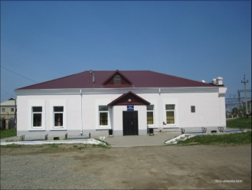
Информация о должности и рабочем месте | Требования к квалификации:  Высшее профессиональное образование (культуры и искусства) и стаж работы не менее 3 лет или среднее профессиональное образование (культуры и искусства) и стаж работы не менее 5 лет.  Осуществлять руководство культурно-массовой деятельностью дома культуры (культурно-досугового центра).  Осуществлять взаимодействие всех работников, направляет их деятельность на развитие и совершенствование творческо-производственного процесса с целью создания наиболее благоприятных условий для коллективного творчества с учетом конкретных художественных и социальных задач.  Обеспечивать создание клубных формирований, организацию разнообразных форм массового досуга населения, создает концепцию деятельности культурно-досуговой организации.  Разрабатывать и проводить семинары, практикумы для работников досугового учреждения.  Нагрузка (ставка или больше, количество педагогических часов для ДШИ), возможность совмещений (оплачиваемая дополнительная работа);  1 ставка (8-часовой рабочий день, 40-часовая рабочая неделя), есть возможность совмещения.  Условия для работы (зал, кабинет, инструменты, компьютер, оргтехника и др.)  Светлый уютный кабинет, оборудованный всей необходимой оргтехникой. | Фото рабочего места  (кабинет, музыкальные инструменты, концертный зал и др.)  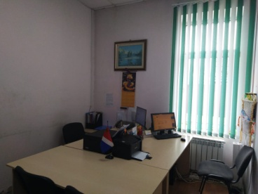
Заработная плата | От 51 000 до 67 000 (в зависимости от доплаты за выслугу лет, внутреннего совмещения).
Информация о дополнительных мерах поддержки | Предоставление жилья:  Возможность получить служебное жилье на территории с. Романовка. Расстояние между с. Романовка и пгт Шкотово составляет 19 км., 15 минут.
Контакты | Министерство культуры и архивного дела Приморского края:  Заместитель министра- Максимчук Ольга Анатольевна  Региональный оператор: ГАУ Примоский краевой центр народной культуры:  Специалист по управлению персоналом - Сизова Татьяна Юрьевна  Методист: Кричевская Виктория Сергеевна  Руководитель органа культуры муниципального образования Приморского края:  Директор МКУ «Управление культуры» ШМО – Колмакова Светлана Владимировна  Директор учреждения культуры: - Ключникова Екатерина Сергеевна | 8 423 241 27 73  8 423 226 56 46  pkchk@mail.ru  8 423 241 27 62  Krichevskaya_VS@primorsky.ru  8 423 355 60 07  mykbk@mail.ru  8 914 684 40 41  rdk.shkotovo@mail.ru

